Dispositif de circonscription pour l’exploitation des résultats Repères CP/CE1




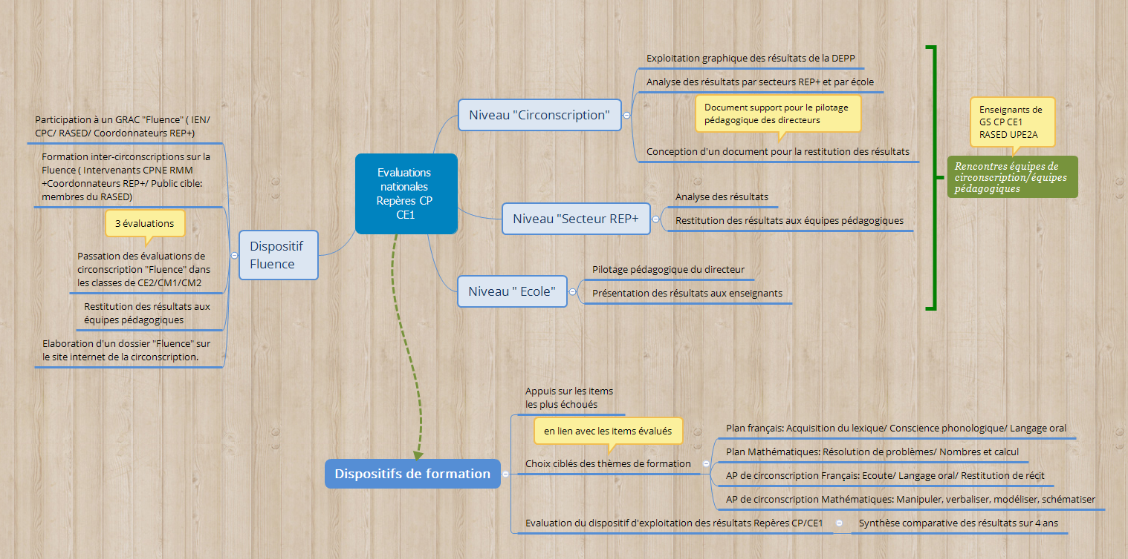

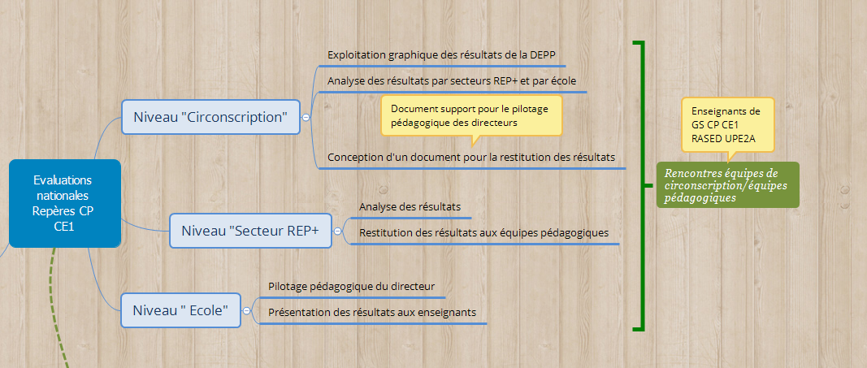
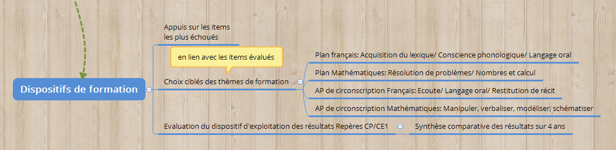

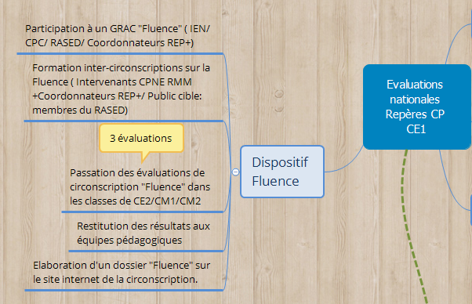

Annexes à joindre à cette synthèse :
- Dossier de présentation des résultats des évaluations Repères/ secteur REP+
- Graphiques des résultats aux évaluations repères CP-CE1
- Diaporama de présentation des résultats aux équipes pédagogiques
- CR des groupes de réflexion « Directeurs/ RASED/UPE2A »
- Dossier Fluence/ Projet As de la lecture
- Résultats « Fluence de circonscription »
- Synthèse Plans Français et Mathématiques

